0 0 проект ph103 tcp
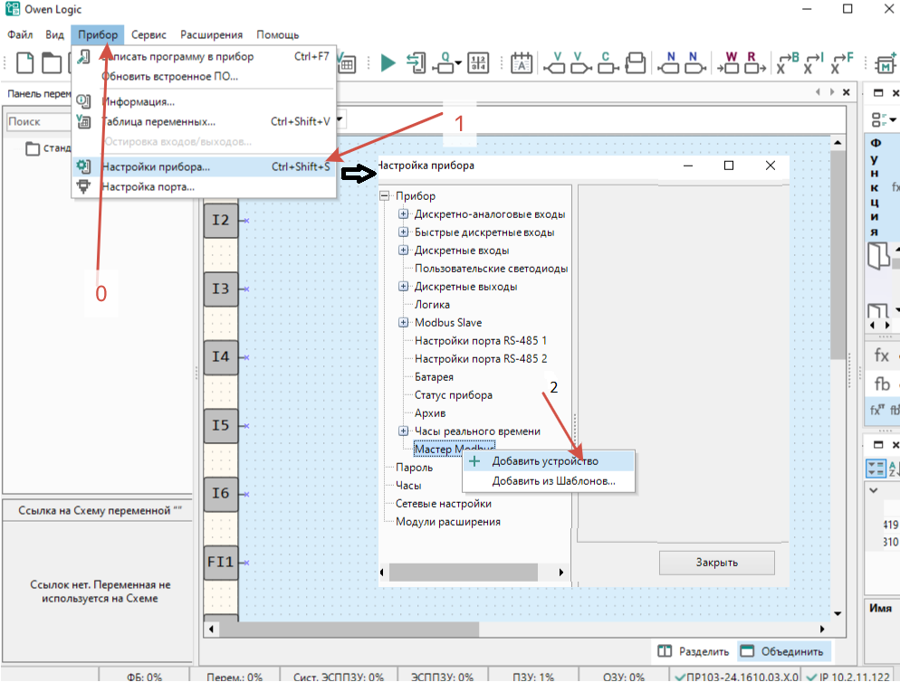
По пунктам.
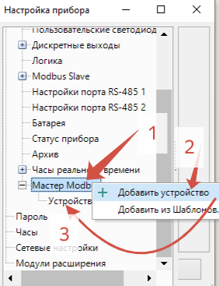
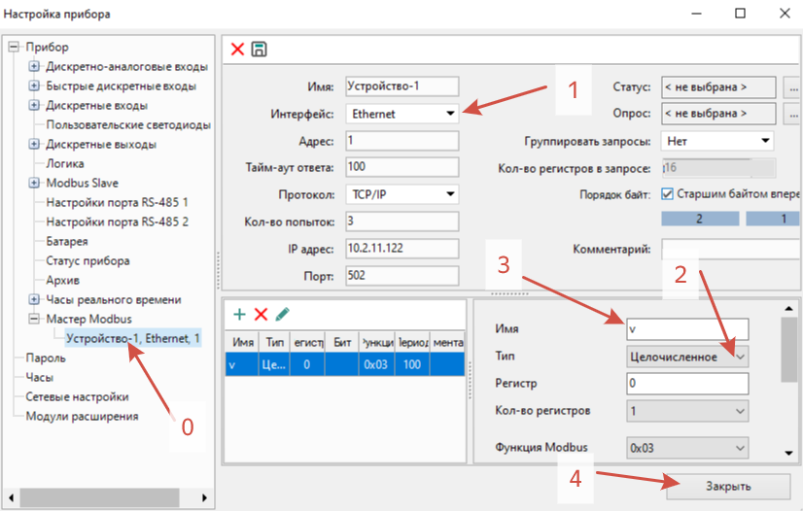
Согласно пунктам
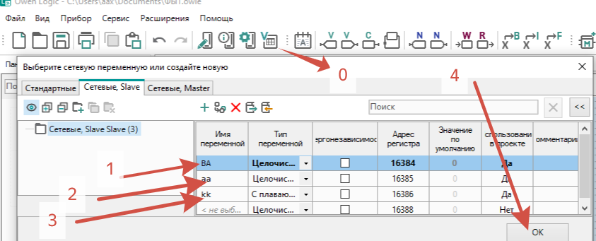
По пунктам!
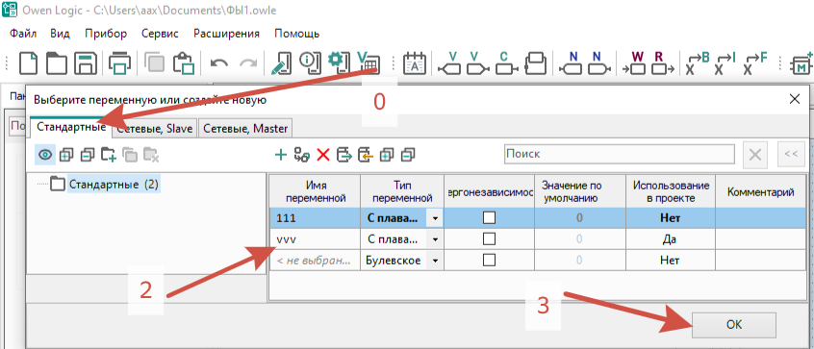
По пунктам!

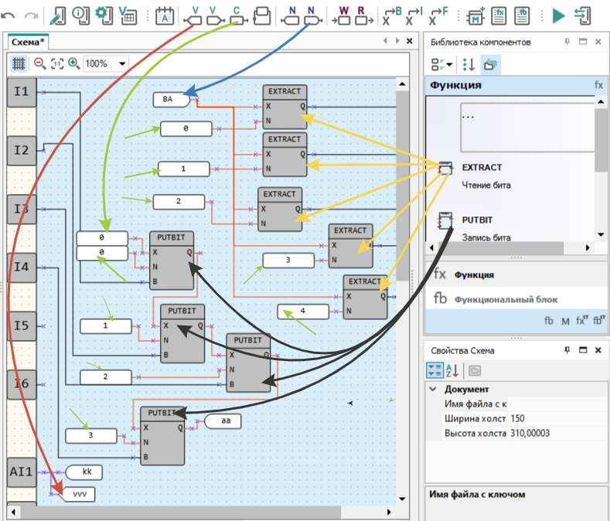
Соберём схему

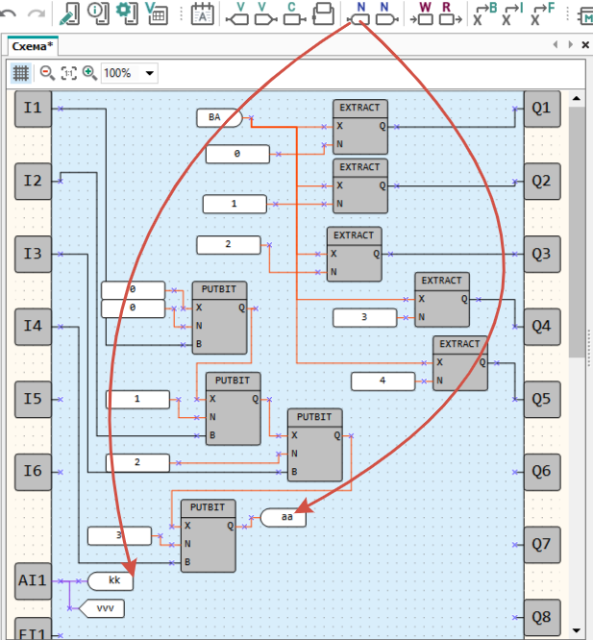
Доработаем схему
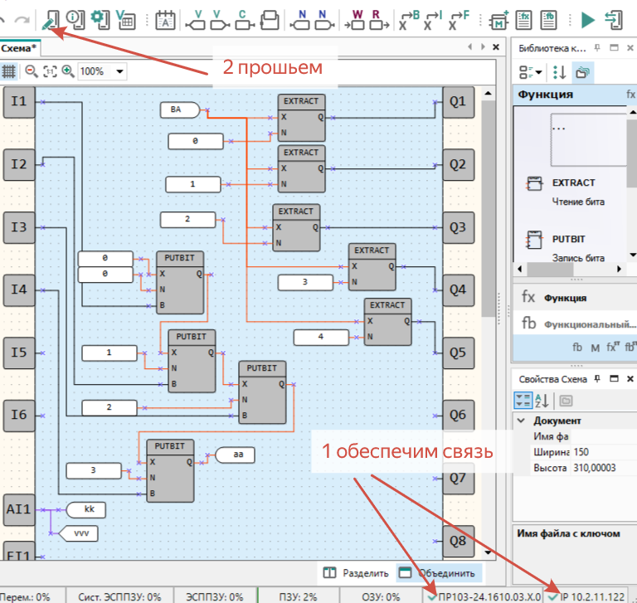
По пунктам!
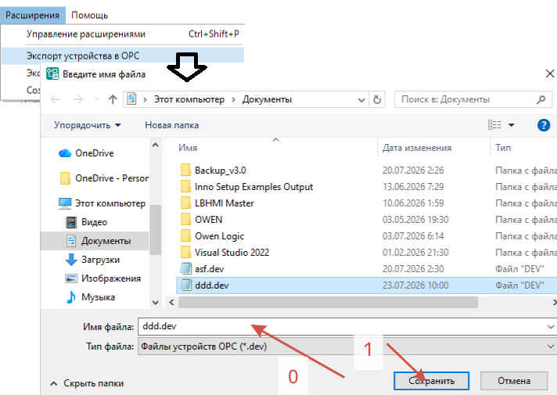
Выгрузим конфигурацию для opc.

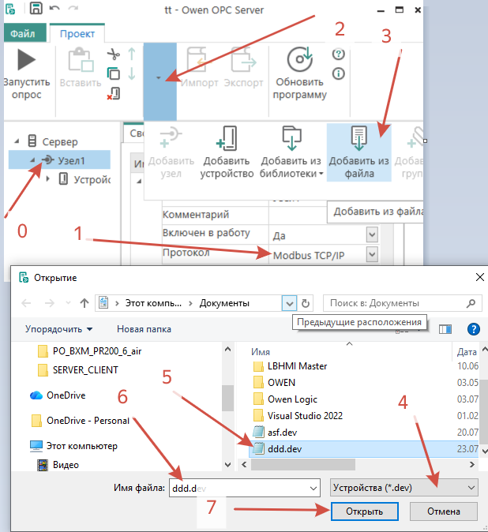
По пунктам! В OPC загрузим конфигурацию!!
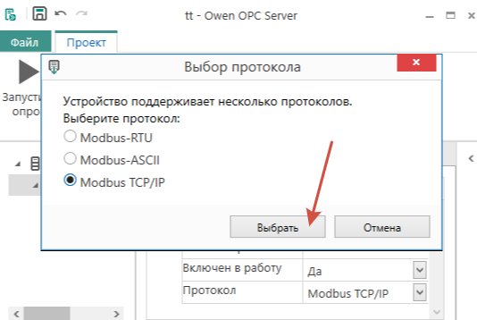по пунктам!

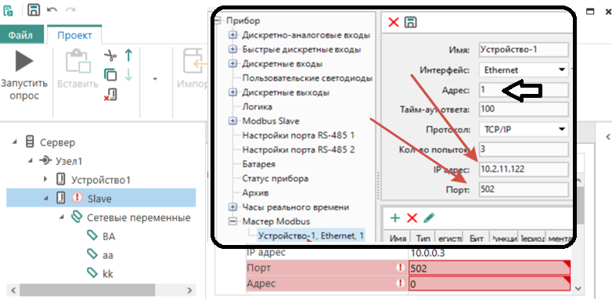
Из настроек в owen logic введём значения!
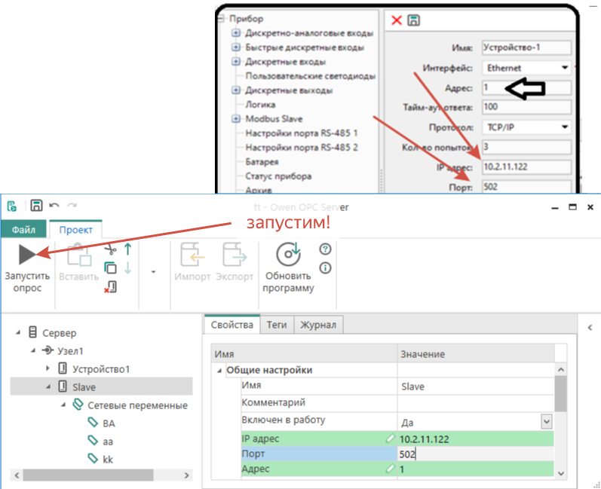
Должно получится так

Далее
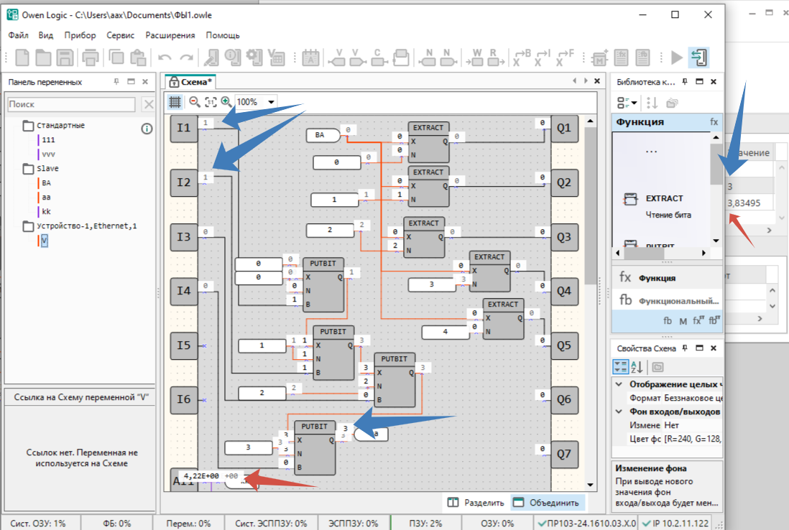Меняем сигналы по входу в ПР103 и наблюдаем!
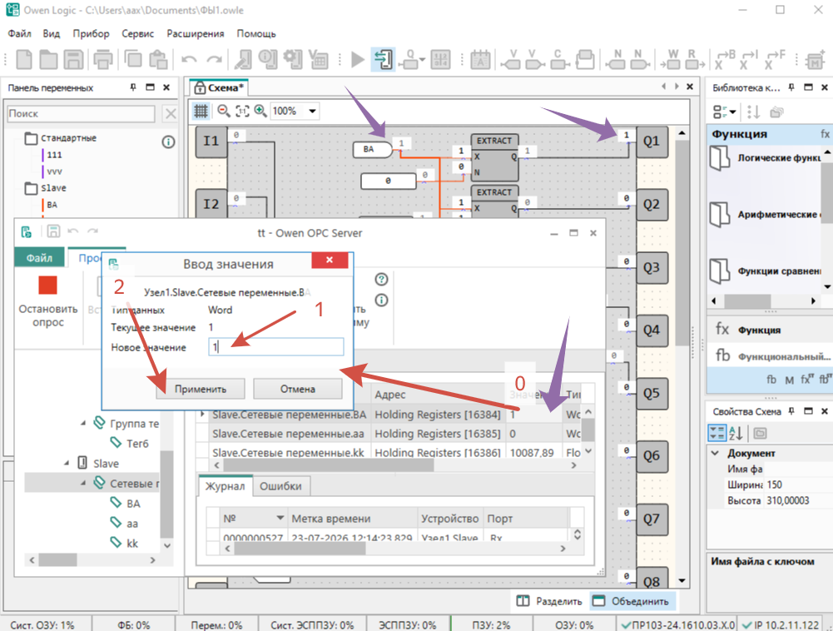
По пунктам ! вводим данные и наблюдаем!

Поучили пакеты обмена по протоколу tcp отправку и подтверждение
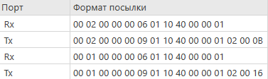
Поучили пакеты обмена по протоколу tcp запрос и общение
